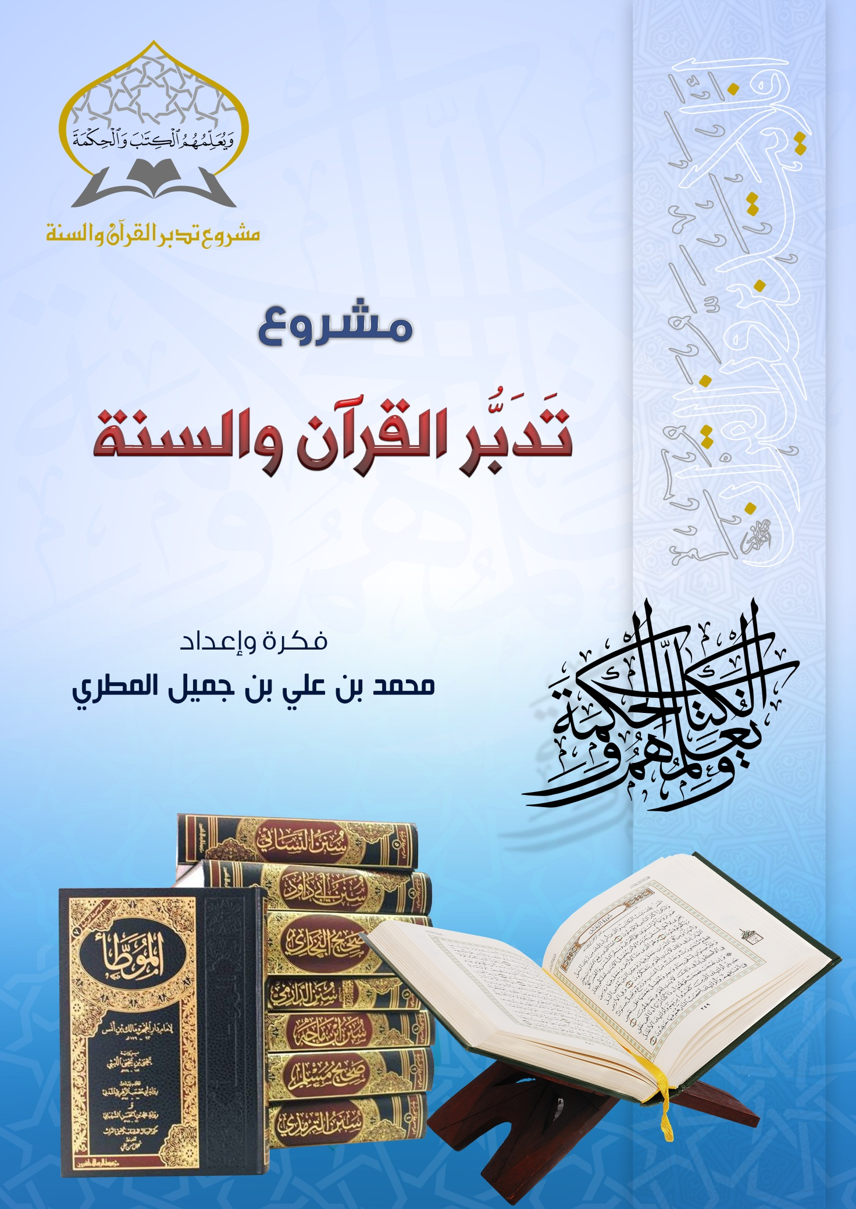



## مقدمة

﷽

الحمد لله، والصلاة والسلام على رسول الله، وعلى آله وصحبه ومن اتبع هداه، أما بعد:

فيجب على المسلمين جميعًا الاعتصام بالقرآن الكريم والسنة النبوية، ولا غنى لأحد عنهما أبدًا، ويجب على العلماء تعليم عامة الناس كتاب الله وسنة رسوله ﷺ، فالإسلام دين العلم، ومن أعظم منن الله على عباده تعليمهم العلم النافع الذي يهديهم لصلاحهم في دينهم ودنياهم، قال الله تعالى: ﴿لَقَدْ مَنَّ اللَّهُ عَلَى الْمُؤْمِنِينَ إِذْ بَعَثَ فِيهِمْ رَسُولًا مِنْ أَنْفُسِهِمْ يَتْلُو عَلَيْهِمْ آيَاتِهِ وَيُزَكِّيهِمْ وَيُعَلِّمُهُمُ الْكِتَابَ وَالْحِكْمَةَ وَإِنْ كَانُوا مِنْ قَبْلُ لَفِي ضَلَالٍ مُبِينٍ﴾ [آل عمران: 164]، والكتاب هو القرآن، والحكمة هي السنة النبوية، وقد أخذ الله الميثاق على أهل العلم أن يبينوا للناس كتاب الله ولا يكتمونه، فقال سبحانه: ﴿وَإِذْ أَخَذَ اللَّهُ مِيثَاقَ الَّذِينَ أُوتُوا الْكِتَابَ لَتُبَيِّنُنَّهُ لِلنَّاسِ وَلَا تَكْتُمُونَهُ﴾ [آل عمران: 187]، وفي صحيح مسلم (2699) عن أبي هريرة ؓ قال: قال رسول الله ﷺ: «من سلك طريقا يلتمس فيه علما، سهل الله له به طريقا إلى الجنة، وما اجتمع قوم في بيت من بيوت الله، يتلون كتاب الله، ويتدارسونه بينهم، إلا نزلت عليهم السَّكينة، وغشيتهم الرحمة، وحفتهم الملائكة، وذكرهم الله فيمن عنده»، وفي الحديث الصحيح عن زيد بن ثابت ؓ قال: سمعت رسول الله ﷺ يقول: «نضَّر الله امرأً سمع منا حديثًا، فحفظه حتى يُبلِّغه، فرُبَّ حامل فقه إلى من هو أفقه منه، ورب حامل فقه ليس بفقيه» رواه الترمذي (2656) وغيره.

والمسلمون اليوم في أمس الحاجة إلى أن يبين لهم أهل العلم معاني القرآن والسنة، فقد كثر الجهل بالقرآن والسنة، وقل العلم الشرعي، وتنوعت الفتن، وكثرت المحن، ولا عزة للمسلمين إلا باعتصامهم بكتاب الله وسنة رسوله علمًا وعملًا.

فمن أهم المهمات التي يجب على عقلاء الأمة أن يعتنوا بها، وأن تتضافر جهودهم على إقامتها: تعليم الناس القرآن الكريم والسنة النبوية، فهما الهدى والنور، وهما أصل العلم النافع، وفيهما بيان كل ما نحتاج إليه، نصًّا ودلالةً واستنباطًا، علمه من علمه، وجهله من جهله.

وتدبر القرآن والسنة أعظم سبب لصلاح القلوب والأقوال والأعمال، وفي التمسك بهما كل خير في الدنيا والآخرة، وفيهما بيان الحق من الباطل، وتفصيل أسباب الخير والشر، وفيهما السبيل لمعالجة واقع المسلمين الأليم، ففي نشر علم القرآن الكريم والسنة النبوية بين عامة المسلمين أعظم الخيرات والبركات والمصالح الدينية والدنيوية للأفراد والمجتمعات.

قال شيخ الإسلام ابن تيمية في كتابه اقتضاء الصراط المستقيم (2/ 270): "من أصغى إلى كلام الله وكلام رسوله بعقله، وتدبره بقلبه، وجد فيه من الفهم والحلاوة والبركة والمنفعة ما لا يجده في شيء من الكلام".

## دراسة تفصيلية لمشروع تدبر القرآن والسنة

* هو مشروع علمي دعوي، سهل التنفيذ، هدفه تعليم عموم المسلمين القرآن والسنة.
* يقوم هذا المشروع على عقد دورات علمية مكثفة أو مجالس علمية غير مكثفة، يلقي الدروس فيها بعض العلماء أو طلاب العلم المتخصصون في التفسير والحديث.
* يتفرع هذا المشروع إلى قسمين: تدبر القرآن الكريم، وتدبر السنة النبوية.
* الدورات العلمية المكثفة والمجالس العلمية تعقد في أي مسجد من المساجد أو في أي مكان آخر مناسب.
* مدة الدورة العلمية المكثفة عشرون يوما في تدبر القرآن الكريم، وعشرة أيام في تدبر السنة النبوية.
* مدة المجالس العلمية غير المكثفة شهر واحد في تدبر القرآن الكريم، وعشرون يومًا في تدبر السنة النبوية.
* يمكن لشيخ واحد أن يقيم كلاًّ من الدورتين في تدبر القرآن، وفي تدبر السنة إن كان متخصصًا في التفسير والحديث، وهذا هو الأفضل، وإلا فشيخ يقيم دورة تدبر القرآن، وشيخ آخر يقيم دورة تدبر السنة النبوية.
* يعطى كل من حضر الدورة، أو المجالس العلمية؛ شهادةً تفيد حضوره دورةً، أو مجالس تدبر القرآن وتدبر السنة.
* هذا المشروع سيكون - إن شاء الله - لبنةً تأسيسيةً للناس في طريق طلب العلم، ومحفزًا لمن يوفقه الله منهم للتوسع في علم الكتاب والسنة.

### **أولاً: تدبر القرآن الكريم.**

* يُبدأ أولا بتدبر القرآن الكريم بتعليم الحاضرين تفسير القرآن الكريم كاملا من أوله إلى آخره، من خلال دروس تفسير مباشرة من المصحف الشريف، وعلى المدرِّس أن يقوم بتحضير درس التفسير قبل إلقائه من أهم كتب التفسير المعتمدة كتفسير ابن جرير الطبري وتفسير القرطبي وتفسير ابن كثير وتفسير السعدي، وما جُمِع من تفسير ابن تيمية وابن القيم وابن عثيمين، مع الاستفادة ما أمكن من التفاسير الأخرى القديمة والحديثة، ويمكن الاكتفاء في تحضير دروس التفسير بالرجوع إلى موسوعة التفسير الخاصة بموقع الدرر السنية، فهي موسوعة في التفسير شاملة محررة.
* يُحث الحاضرون في الدورات المكثفة أو المجالس العلمية غير المكثفة بتحضير كل درس بالقراءة من بعض كتب التفسير المختصرة كمختصر تفسير ابن كثير أو التفسير الميسر الذي ألفه نخبة من العلماء أو المختصر في تفسير القرآن الكريم الذي قام به مركز تفسير للدراسات القرآنية.
* على مدرِّس التفسير أن يحرص على الاختصار غير المخل في دروس التفسير، وأن يحرص على تَسهيلِ تفسير الآيات، وتقريب معانيها إلى عقول الحاضرين، مع ضرورة الالتزام بعقيدة السلف الصالح، والاكتفاء بذكر ما صح من أسباب النزول، مع الإعراض عن الأحاديث الضعيفة والموضوعة والإسرائيليات، وذكر الثابت من الناسخ والمنسوخ، وهو عند المحققين قليل جدا، وكل آية تحتمل أكثر من معنى صحيح تُفسَّر بجميع تلك المعاني الصحيحة، ويمكن الاكتفاء ببعضها إن كان ذلك أيسر لفهم الحاضرين، مع الجمع بين ما ظاهره التعارض من الآيات باختصار عند الحاجة إلى ذكر ذلك، وبيان تنزيل الآيات على الواقع بما يعالج مشاكل المسلمين، وذكر ما تيسر من الهدايات والفوائد العلمية والتربوية واللطائف التي تتعلق بالآيات مما يسهل فهمه على الحاضرين وينفعهم في دينهم ودنياهم، وعلى المدرِّس أن يجيب على أسئلة الحاضرين، ويوضح لهم ما أشكل عليهم.

### **ثانيًا: تدبر السنة النبوية.**

* تدبر السنة النبوية من خلال دراسة كتاب مختصر في السنة النبوية ككتاب الوجيز في السنة النبوية للشيخ صالح الشامي، ففيه 1300 حديث، تعتبر خلاصة الأحاديث الصحيحة، وهو كتاب مفيد جدا، اختصره مؤلفه من كتابه معالم السنة النبوية، لكن لا يزال في هذا الكتاب ومختصره بعض الأحاديث الضعيفة أو المعلَّة، وفيه بعض الأحاديث المكررة المعنى، وفيه بعض الأحاديث من غير الصحيحين مع وجودها في أحد الصحيحين أو وجود ما يغني عنها فيهما أو في أحدهما. فيمكن تأليف كتاب مختصر خاص بالمشروع، شامل للأحاديث النبوية المرفوعة الصحيحة، ويستفاد في اختيار الأحاديث من كتاب معالم السنة النبوية، مع الحرص على أن لا يكون في الكتاب حديث ضعيف أو مُعَلٌّ بعلة مؤثرة، وعدم تكرار الأحاديث لفظا ولا معنى، ويقتصر على الأحاديث التي تشتد الحاجة إلى معرفتها، مما ينبني عليها اعتقاد صحيح أو علم نافع أو عمل صالح، والحرص ما أمكن على أن لا يكون في الكتاب حديث مشكل المعنى.
* على مدرِّس الحديث أن يقوم بتحضير درس الحديث قبل إلقائه من أهم كتب شروح الحديث المعتمدة، وأن يحرص على الاختصار غير المخل، وأن يهتم بتَسهيلِ فهم الأحاديث لعامة الناس، وبيان أهم الأحكام الفقهية المتعلقة بكل باب من أبواب الفقه، وأن يذكر ما تيسر من الهدايات والفوائد العلمية والتربوية المأخوذة من الأحاديث مما يسهل فهمه على الحاضرين ويفيدهم، وعليه أن يجيب على أسئلة الحاضرين، ويوضح لهم ما أشكل عليهم.

### **ميزانية المشروع:**

مع أهمية هذا المشروع وعظيم نفعه وأثره الكبير في الأمة إلا أن ميزانيته ليست كبيرة؛ لأنه قائم على عقد الدورات العلمية المكثفة والمجالس العلمية في تدبر القرآن الكريم، وفي تدبر السنة النبوية، وما أكثر المدرِّسين المتخصصين في التفسير والحديث الذين يرغبون في عقد هذه الدورات والمجالس العلمية الدعوية، وهم في الغالب متطوعون لا يطلبون مقابلا للتعليم والدعوة إلى الله، وتوجد كثير من المراكز العلمية والمؤسسات المتخصصة في التفسير والحديث التي يمكن الاستعانة بها في اختيار المدرسين، والتعاون معها في عقد الدورات المكثفة والمجالس العلمية، وقد يُحتاج إلى استقدام بعض المشايخ من مدنهم وبلدانهم لعقد الدورات العلمية المكثفة أو إقامة المجالس العلمية في أماكن لا يوجد فيها متخصصون يستطيعون القيام بهذه المهمة، وهذا يحتاج إلى أموال للسفريات والنفقات، ويُحتاج أيضا إلى أموال لإكرام الحاضرين ببعض المشروبات والمأكولات الخفيفة وقت الاستراحة، وفي الدورات المكثفة يُحتاج إلى توفير وجبتين للحاضرين أو ثلاث كل يوم، ويختلف هذا باختلاف البلدان، وعدد الحاضرين في الدورات العلمية المكثفة أو المجالس العلمية غير المكثفة.

* يمكن تطوير المشروع ولو في بعض الدورات بتوزيع نسخ من بعض التفاسير المختصرة التي يوصى الحاضرون بتحضير الدروس منها كالتفسير الميسر أو المختصر في تفسير القرآن الكريم، وتوزيع كتاب الحديث الذي تتم دراسة أحاديثه، وهذا أنفع للحاضرين، وأكمل للاستفادة إن تيسر، وليس شرطا لنجاح المشروع، لإمكان استفادة الحاضرين من السماع المباشر من المدرِّس من غير نظر في كتاب.

### **طموحات:**

* عدم الاكتفاء بعقد الدورات والمجالس العلمية في تدبر القرآن والسنة لعامة الناس فقط، بل السعي ليستفيد منها أهل الحل والعقد والكبراء والوجهاء أيضًا؛ ليعم النفع والخير في عموم المسلمين.
* عقد الدورات والمجالس العلمية في تدبر القرآن والسنة في كل مكان يمكن الوصول إليه والاجتماع فيه.
* عقد دورات مختصرة في تدبر القرآن والسنة للأطفال في حلقات التحفيظ، وفي المدارس الحكومية والخاصة، يكتفى فيها بتدبر بعض سور القرآن كالفاتحة، وآية الكرسي، وجزء عم، وتدبر أحاديث كتاب اﻷربعين للنووي.
* توسيع المشروع ليشمل غير الناطقين باللغة العربية، إذا وُجِد من هو أهل للتدريس من أهل تلك اللغة غير العربية، أو وُجِد طالب علم شرعي يتقن اللغة العربية وغيرها من اللغات، ويستطيع الترجمة المباشرة لغير العرب عند السماع من المتخصص الذي يلقي الدروس باللغة العربية.
* تشجيع بعض طلاب العلم ليكونوا متخصصين في علم التفسير والحديث روايةً ودرايةً، وتأهيليهم لإقامة هذه الدورات والمجالس العلمية في تدبر القرآن والسنة.

### **القائمون على تنفيذ المشروع:**

يمكن لأي جهة حكومية أو خيرية في أي مكان وزمان أن تقوم بتنفيذ هذا المشروع العظيم، ويمكن لشخصٍ واحد من أهل الفضل والسعة أن يتبناه، أو يتكفل بإقامة بعض الدورات والمجالس العلمية.

***

وختامًا.. نشكر كل من راجع هذا المشروع من المشايخ والدكاترة وطلاب العلم جزاهم الله خيرًا.

نسأل الله أن يبارك في هذا المشروع، وأن ينفع به المسلمين، وأن يجزي خيرا كل من يعين على إقامته في أي مكانٍ بعلمه أو بوقته أو بنصحه أو بدلالة أهل الخير عليه أو بدلالة عموم المسلمين عليه للاستفادة منه، والله الموفق.

التصميم والإخراج



q4.prn@hotmail.com 

045 020 777 967+ 

497 669 774 967+ 

211 630 772 967+ 

